- Ruth Esther Skurdal Erlandsen (02.12.1926 – 04.10.2012) og Einar J Erlandsen (29.10.1922 – 17.05.2000)
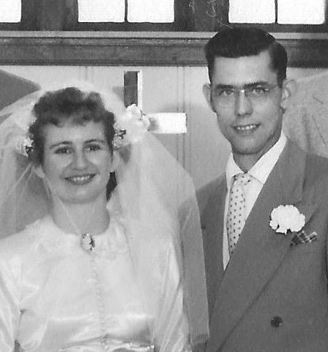
Anna var høggravid da ho laut på sjukehuset med treåringen Palmar fordi han var veldig sjuk og han døydde 30. november 1926. Ho vart tilrådd av doktor Dochterman å vera på sjukehuset nokre dagar og 2. desember 1926 fødde ho ei jente - Ruth Ester. Dette var det einaste av hennar 14 barn som vart fødd på sjukehus – alle dei andre vart fødd heime. Det vart «forventa» av familie og venner at Ruth laut bli sjukesyster, som var den einaste som var fødd på sjukehus - det vart slik. Ho voks opp saman med dei to år eldre tvillingane Myrtle og Carl, og dei leika mye saman og gjekk på skulen samtidig. Dei gjekk fram og tilbake til skulen kvar dag, men når det var kaldt om vinteren vart dei skyssa med hest av dei eldre brødrene. Da High Scool-perioden var over i 1944 starta ho på sjukepleierutdanning ved the Lutheran Deaconness Hospital i Minneapolis. Ho fekk dekka alle skolepengane fordi ho utdanna seg til sjukepleiar under krigen. Etter at ho var ferdigutdanna i 1948 arbeidde ho eit år på the Lutheran Deaconness Hospital. Systera Myrtle gjekk på Augsburg College samtidig som ho arbeidde i Minneapolis, så dei var mye saman der. Tante Klara Bakke (syster til far Anton), budde i nærleiken av Augsburg College og ho var til stor hjelp for å lære dei om storbyen. Dotter til Klara (Gudrun) arbeidde i ein skjønheitssalong og ho vart populær hos desse jentene. Ruth Esther flytta tilbake til Williston i 1949 og fekk seg jobb på The Good Samaritan Hospital. I 1952 vart ho kjend med Einar Erlandsen og dei gifta seg 31. mai 1953. Dei slo seg ned i College Hill i Williston der dei budde heile tida. Dei fekk fire barn. Den yngste av dei (Mary) besøkte norske slektningar i Sør Fron i mai 2017.

11.1. Jon Erlandsen (23.06.1954 -) Susan Kay Boston (09.04.1958 -)
11.1.1. Sean Erlandsen (02.08.1979 -) Megan Curry (27.07.1973 -)
11.1.1.1. Adam Erlandsen (09.07. -)
11.1.2. Joshua Einar Erlandsen (02.12.1982 -) Zandra Erlandsen (16.05.1977 -)
11.1.3. Scott Erlandsen (03.01.1986 -) Kailee Cannon (27.01.1983 -)
11.1.3.1. Dylan Erlandsen (06.06.2003 -) 11.1.3.2. Ezra Erlandsen (01.11.2008 -) 11.1.3.3. Norah Catherine Erlandsen (11.06.2011 -) 11.1.3.4. Amos Ian Erlandsen (31.12.2014 -)
11.2. Becky Erlandsen (04.12.1955 -) Rodney Knutson (18.12.1952 -)
11.2.1. Mattew Knutson (05.09.1978 -)
11.2.2. Janna Knutson (15.03.1981 -) Shane Weber (10.07.1973 -)
11.2.2.1. Greyson Weber (23.12.2009 -) 11.2.2.2. Addrionna Mae Weber (01.04.2013 -)
11.2.3. Jessica Knutson (15.03.1981 -) Shawn Lyons (17.10.1976 -)
11.2.3.1. Ella Ruth Lyons (21.05.2012 -) 11.2.3.2. Micah Einar Lyons (05.10.2015 -)
11.3. Julie Ann Erlandsen (18.09.1957 -) Kevin Eide (16.09.1956 -)
11.3.1. Jeremy Joseph Eide (05.05.1975 -)
11.3.2. Diana Lea Eide (13.10.1977 -) Shad Jeremy Wagner (10.10.1974 – 23.11.2013)
11.3.2.1. Skyy Julan Wagner (08.01.2001 -) 11.3.2.2. Savanna June Wagner (13.10.2004 -)
11.3.3. Dena Marie Eide (09.05.1982 -) Jamie Vedaa/Lyle Gudmunsen (-)/(02.04.1970 -)
11.3.3.1. Parker McCoy Vedaa (03.03.2003 -) 11.3.3.2. Owen Bradford Gudmunsen (13.04.2019 -)
11.3.4. Marshall Theodore Eide (08.03.1988 -) Suji Kim (27.09.1987 -)

11.4. Mary Erlandsen (13.01.1963 -) David Hinsverk / Gary Gerard Bercier (28.03.1958 -)/(24.04.1960 -)
11.4.1. Jacob Hinsverk (23.11.1983 -)
11.4.2. Casey Hinsverk (22.10.1987 -)

